A segurança não conhece limites
A B&R simplifica a comunicação de segurança máquina-a-máquina
A B&R agora torna mais fácil do que nunca implementar comunicação de segurança entre máquinas e módulos de máquina. Uma atualização de seu software mapp Safety agora permite que funções de segurança programáveis sejam usadas em sistemas de manufatura complexos com virtualmente nenhum esforço adicional - reduzindo muito o tempo gasto na implementação de funções de segurança em todo o sistema.

Para alcançar a funcionalidade da Indústria 4.0, os equipamentos de manufatura modernos precisam estar densamente interconectados. Dispositivos, máquinas, linhas e células devem se comunicar entre si de forma segura e confiável. Implementar uma parada de emergência em todo o sistema é uma coisa - reações de segurança inteligentes e com mais nuances, é outra bem diferente. Até agora, era comum que cada configuração diferente de um sistema de manufatura exigisse o desenvolvimento e a validação de uma aplicação de segurança correspondente.
Fácil implementação com mapp Safety
Essa sobrecarga adicionada não é mais necessária. Os componentes de software do pacote Mapp Safety da B&R melhoram significativamente a comunicação entre os controladores de segurança e simplificam muito as aplicações de segurança. Novos componentes do sistema podem ser adicionados a qualquer momento, sem a necessidade de reescrever toda aplicação de segurança. Para colocar um novo componente em operação, tudo o que o operador precisa fazer é ajustar alguns parâmetros na tela da HMI.
Troca direta de dados
Com os controladores de segurança da B&R, os usuários podem configurar até 150 conexões de comunicação para outros controladores de segurança. Mesmo os controladores especialmente compactos SafeLOGIC-X suportam essas funções e podem ser incorporados em redes máquina-a-máquina.
Comunicação segura
Os dados são transmitidos usando o protocolo openSAFETY via POWERLINK ou UDP. Qualquer cabeamento comprovado ou tecnologia sem fio pode ser utilizada como meio de transmissão.

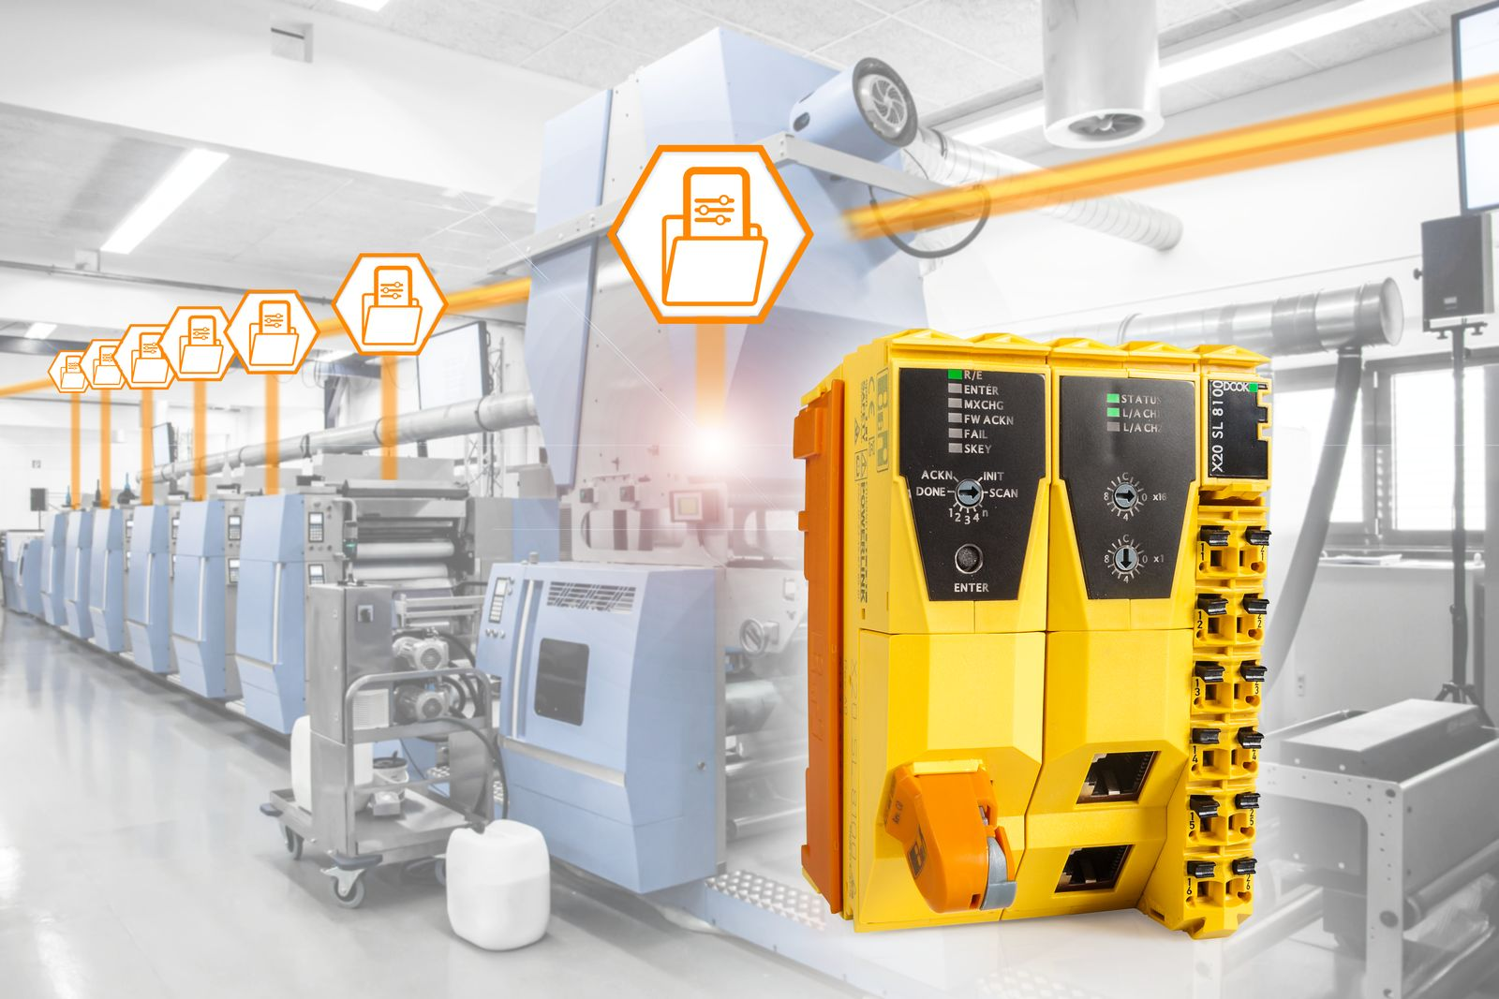
Com comunicação segura e flexível entre os controladores de segurança, a B&R traz as vantagens da segurança programável para as funções de segurança em todo o sistema.

Sobre a B&R
A B&R é uma empresa de automação inovadora com sede na Áustria e escritórios em todo o mundo. Como líder global em automação industrial, a B&R combina tecnologia de ponta com engenharia avançada para fornecer aos clientes em praticamente todas as indústrias soluções completas para automação de máquinas e fábricas, controle de movimento, IHM e tecnologia de segurança integrada. Com padrões de comunicação de fieldbus industriais como POWERLINK e openSAFETY, bem como o poderoso ambiente de desenvolvimento de software do Automation Studio, a B&R está constantemente redefinindo o futuro da engenharia de automação. O espírito inovador que mantém a B&R na vanguarda da automação industrial é impulsionado pelo compromisso de simplificar processos e superar as expectativas dos clientes.
Para mais informações, visite www.br-automation.com

